

ПРЕДСТАВИТЕЛЬНОЕ СОБРАНИЕ
БАБАЕВСКОГО МУНИЦИПАЛЬНОГО РАЙОНА

Р Е Ш Е Н И Е

от 27.02.2020 № 422
г. Бабаево

Об утверждении Доклада о состоянии
отрасли сельского хозяйства в Бабаевском муниципальном
районе в 2019 году и мерах его поддержки

Заслушав и обсудив Доклад о состоянии отрасли сельского хозяйства в Бабаевском муниципальном районе в 2019 году и мерах его поддержки, Представительное Собрание Бабаевского муниципального района,
РЕШИЛО:
1. Принять к сведению Доклад начальника отдела сельского хозяйства администрации Бабаевского муниципального района Т.Ф.Филюковой о состоянии отрасли сельского хозяйства в Бабаевском муниципальном районе в 2019 году и мерах его поддержки.
2. Утвердить рабочую группу по развитию отрасли сельского хозяйства в Бабаевском муниципальном районе для работы в 2020 году в следующем составе: Пузенков Н.Х., Мосин А.Н., Морозова О.В., Набиева Л.Н., Яковлев Е.Ю., Едемская Н.А., Елисеев С.В., Филюкова Т.Ф.
3. Рабочей группе в срок до 01.04.2020 года представить предложения по развитию сельского хозяйства в районе.
4. Контроль за выполнением настоящего решения оставляю за собой.

Глава Бабаевского
муниципального района Ю.В. Парфенов

Доклад о состоянии
отрасли сельского хозяйства в Бабаевском муниципальном
районе в 2019 году и мерах его поддержки

В систему агропромышленного комплекса Бабаевского района входят 7 сельхозпроизводителей.
Переработкой продукции занимается 1 хозяйство - ПК колхоз «Пожарское», имеется цех первичной переработки льнотресты.
Данное хозяйство является участником программы развития льняного комплекса на 2017-2025 гг. С 2013 года идет плановое увеличение посевной площади подо льном долгунцом. В сравнении с 2018 годом увеличение составила 50 га.

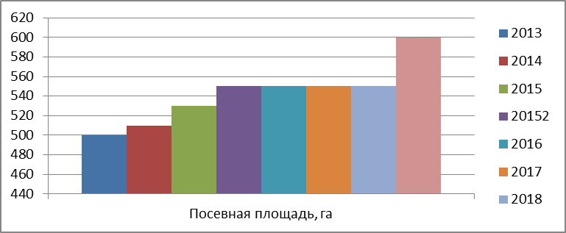

В связи с неблагоприятными погодными условиями в 2019 году валовый сбор льноволокна меньше уровня плошлого года на 70% и составил 164 тонны.
Общее поголовье КРС на 01 января 2020 года составляет 939 голов, что на 8% ниже уровня 2018 года. Но увеличилось поголовья коров на 16% к уровню прошлого года и составило 577 голов. Продуктивность молока в сельхоз. организациях сохранилось на уровне прошлого года и составляет 3394 кг на корову. Продуктивность коров в крестьянско-фермерских хозяйствах значительно снизилось и составило 2655 кг. Такое снижение произошло в следствии банкротства одного из хозяйств. В результате средний удой на корову по району составил 3178 кг, минус 562 кг к уровня прошлого года.
Заготовлено кормов на одну условную голову на 11% больше уровня прошлого года и составляет 30 ц. кормоединиц.
Общая посевная площадь в 2019 году составила 6568 га, кормовые культуры – 4479 га, картофель – 3 га, зерновые – 1486 га, лен – 600 га. Урожайность зерновых культур в текущем году 8 ц/га, что на 4 ц/га выше уровня прошлого года.
Хозяйствами района поднято зяби под урожай будущего года 505 га и внесено калийных удобрений в количестве 40 тонн.
За 2019 года хозяйствами района из областного и федерального бюджета получено 16,79 млн. рублей государственной поддержки и 562,81 тыс. рублей из бюджета Бабаевского муниципального района.

